Советы музыкального руководителя

«Новогодний праздник дома»
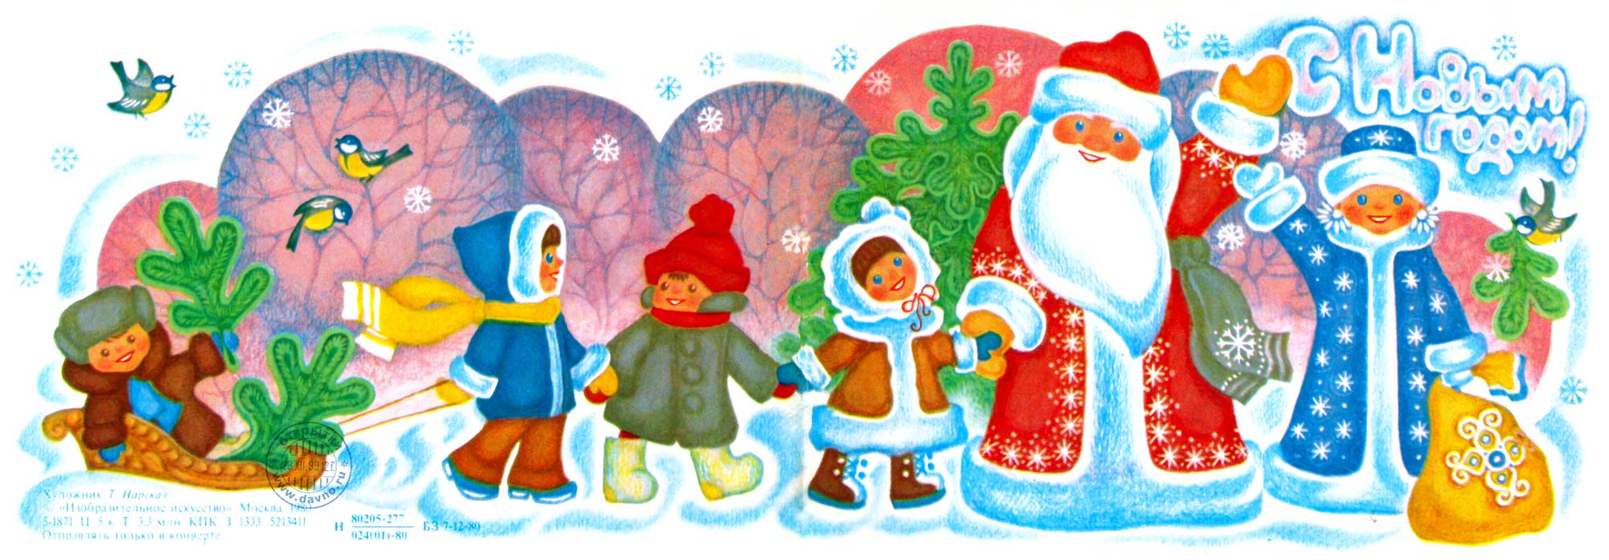
Как подарить детям новогоднюю сказку? Как устроить праздник для них дома? Я предлагаю небольшие рекомендации для всех мам и пап, которые хотят порадовать своих детей в эти волшебные предновогодние и первые новогодние дни, буду рада ,если они окажутся для вас полезными.
Приглашаем гостей
Если ваш ребенок единственный, то можно пригласить его лучшего друга или друзей на ваш праздник. Небольшая разница в возрасте детей совсем не повредит идее торжества.
Обговорите с мамами друзей сюжет и продолжительность развлечения. Праздник для детей предусматривает минимальные по времени организационные моменты и более продолжительную игровую часть. Лучшее время – до обеда, примерно в одиннадцать утра.
Наиболее ярко дети запоминают начало и конец праздника, поэтому более подробно продумайте сценарий приветствия и прощания. Кроме того, не стоит начинать праздник сразу, как придут все гости, детям необходимо время осмотреться и наиграться новыми для них игрушками. И только тогда, когда схлынет волна первых впечатлений, приступайте к придуманным вами развлечениям.
Создаем сценарий
Не ждите от детей полной включенности в задуманную вами сюжетную линию. Поэтому придуманные вами забавы должны быть как можно проще, короче и ярче. Например, предложите гостям заранее, у себя дома изготовить для нарисованной елочки украшения. И во время праздника вместе с детьми приклейте их на елочку. Или поиграйте с детьми в инсценировку какой-нибудь детской песенки. Еще можно организовать оркестр, раздав детям самодельные музыкальные инструменты, пластиковые бутылочки с разными наполнителями, и вволю погреметь ими. А если ребенок просто проигнорируют ваши задумки, не отчаивайтесь, играйте сами, как бы от лица своего ребенка. Потому что спустя несколько дней, казалось бы, совсем не увлеченный ребенок будет повторять и те движения, и те слова, которые он не исполнил на празднике.
Музыкальное сопровождение
Продумайте музыкальное сопровождение праздника. Самый лучший вариант - это «живая музыка». Если нет дома фортепиано или баяна, и никто из родителей не играет на музыкальном инструменте, можно приобрести диск с подходящими песенками и мелодиями или скачать их из интернета. Дети любят ритмичные русские плясовые мелодии «Барыня», «Ах, вы сени»,«Калинка», песенки из мультфильмов «Снеговик-почтовик»,
«Когда зажигаются елки», «Зима в Простоквашино», «Праздник Новогодней елки», «Дед Мороз и лето» и мн. др.
Дед Мороз и Снегурочка
Если у вас есть костюмы Деда Мороза и Снегурочки, наряжайтесь, не стесняйтесь, не бойтесь выглядеть смешно, старайтесь быть «настоящими», если дети боятся этих сказочных героев, самый лучший вариант – это старшие братья или сестры, или куклы «Би-ба-бо», одетые на руку взрослого. Они не вызывают у детей страха и с ними можно придумать небольшой на 2-3 минуты сказочный сюжет. Например, маленькие зверушки, зайка и мишутка, пришли к ребятам в гости на праздник и принесли подарки от Дедушки Мороза. Если костюмов Деда Мороза и Снегурочки нет, можно их смастерить. На празднике может присутствовать Дед мороз и в нарисованном варианте, а Снегурочкой может стать одна из мам.
Подарки
Лучше всего дарить игрушки. И обязательно одинаковые или очень похожие. Например, это могут быть медвежата, поросята или символ наступающего года – веселые бычки. Их можно дарить и девочкам, и мальчикам.
Взрослые участники праздника
Во время праздника не отстраняйтесь от детей, не сидите в сторонке, а пойте с детьми, танцуйте, играйте и попробуйте получить от этого праздника много- много удовольствия.
С Новым годом!

Консультацию выполнила
музыкальный руководитель Окутина К.Ш.

Декабрь 2020

